INSTRUCȚIUNI DE ÎNREGISTRARE ÎN R.P.V. ONLINE

2023

Înregistrare utilizator RPV Online

Pentru înregistrarea unui utilizator nou, accesați RPV Online și alegeți "Înregistrare utilizator" în pagina de login.
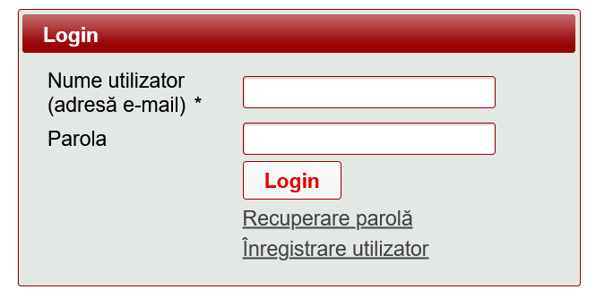
Se va deschide pagina de introducere utilizator nou:
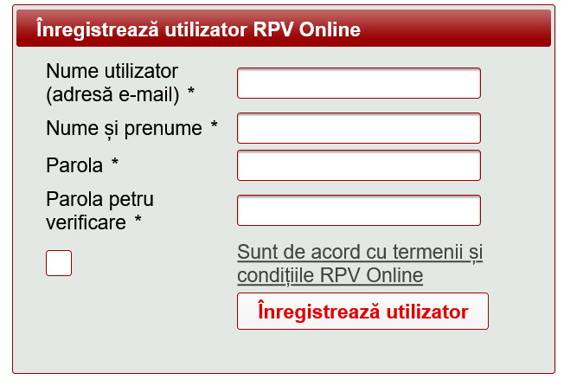
Completați datele de înregistrare, acceptați “Termenii și condițiile RPV Online” și apăsați butonul "Înregistrează utilizator":
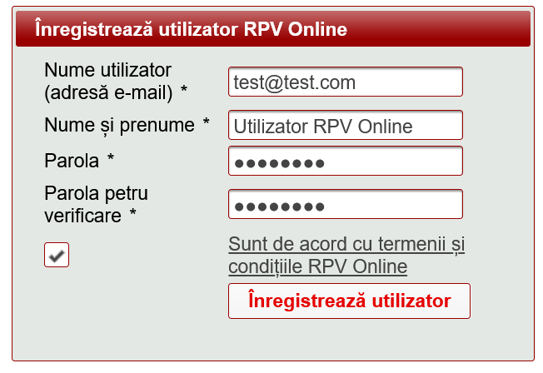
Dacă toate datele sunt introduse, aplicația va afișa următorul mesaj:
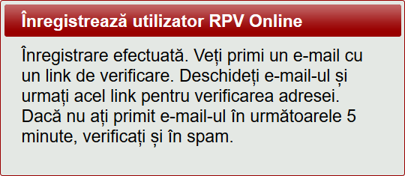
Veți primi un e-mail cu un link de verificare. După ce urmați link-ul din mesaj, se va afișa următoarea pagină:
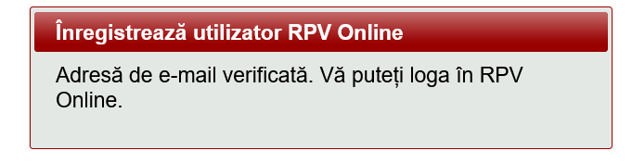

Cerere înregistrare
La primul login veți avea acces în aplicație doar la secțiunea de anunțuri, formular de înregistrare și schimbare parolă.
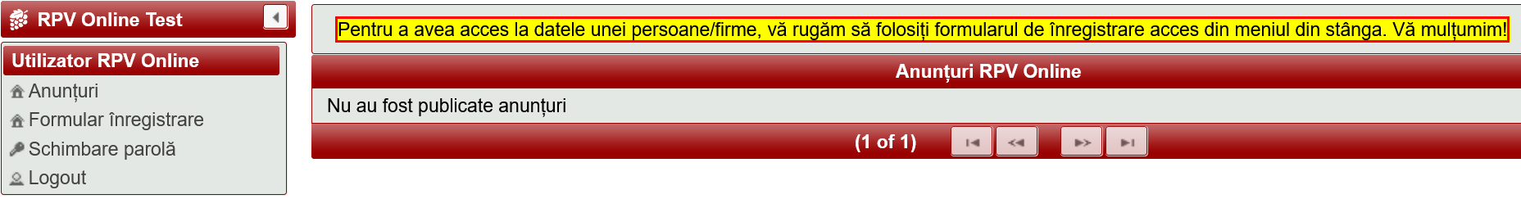
Pentru a avea acces la datele unei persoane (fizice sau juridice) care are date înregistrate în Registrul Plantațiilor Viticole, va trebui să completați o cerere de înregistrare pentru acces la date.
Accesați Formular înregistrare din meniul din stânga
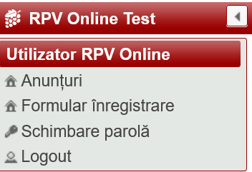

Va fi afișată lista de cereri de înregistrare și un buton de Adaugă cerere. Pe aceeași pagină se află și link-ul către modelul de consimțământ prelucrare date cu caracter personal. Acest document este necesar pentru înregistrare.
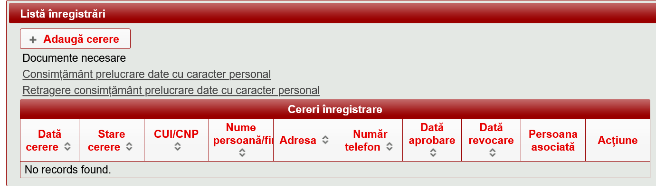
Apăsați Adaugă cerere pentru a completa cererea de înregistrare.
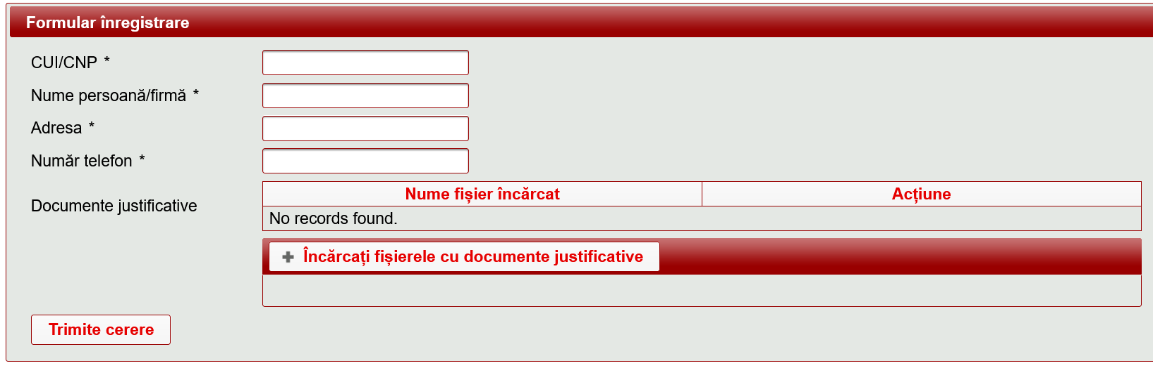
Cererea trebuie să conțină:
- CUI sau CNP pentru persoana fizică sau juridică a căror date doriți să le accesați
- Numele persoanei fizice sau juridice
- Adresa persoanei fizice sau juridice
- Numărul de telefon
- Documente justificative. Documentele sunt încărcate în format electronic pe site. Acestea pot fi:
  - Copie CI și/sau împuternicire notarială, pentru persoane fizice, după caz
  - Certificat de înregistrare eliberat de Oficiul Registrului Comerțului, pentru persoane juridice, după caz;
  - Documente care să ateste calitatea de reprezentant al firmei (certificat constatator, împuternicire de la reprezentantul legal), după caz
  - Consimțământ prelucrare date cu caracter personal, completat (modelul se află în ecranul Listă înregistrări)
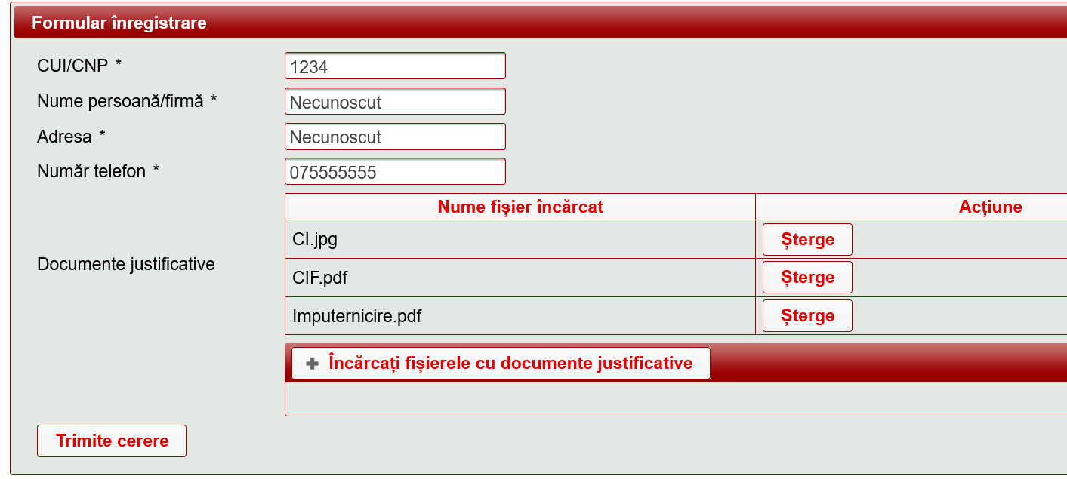
După completare, apăsați Trimite cerere.
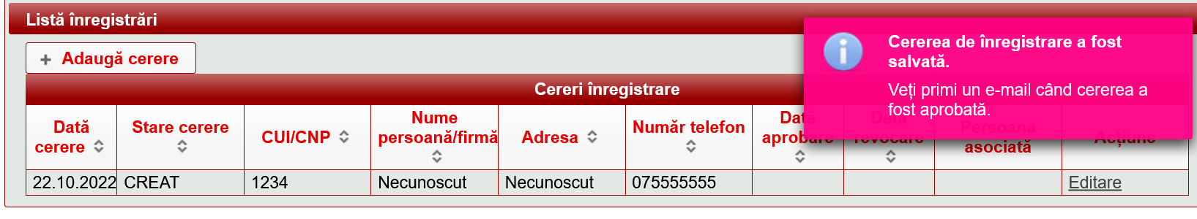
În ecranul Listă înregistrări va apărea cererea în lista de Cereri înregistrate și un mesaj de informare. Cererea dvs. este trimisă spre analiză și aprobare de către ONVPV. Veți primi o informare pe e-mail atunci când cererea a fost aprobată.
După ce a fost aprobată cererea, la login în RPV Online aveți acces la datele persoanei pentru care ați înregistrat cererea, în secțiunile aplicației.
Puteți să aveți acces la mai multe persoane fizice sau juridice cu același utilizator, completând câte o cerere pentru fiecare dintre ele.
Dacă aveți acces la mai multe persoane, puteți să alegeți pentru care persoană sunt afișate datele folosind căsuța de selecție din stânga sus:

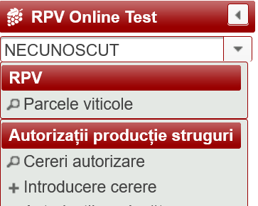

Schimbare parolă
Dacă doriți să modificați parola, accesați "Schimbare parolă" din meniul din stânga.
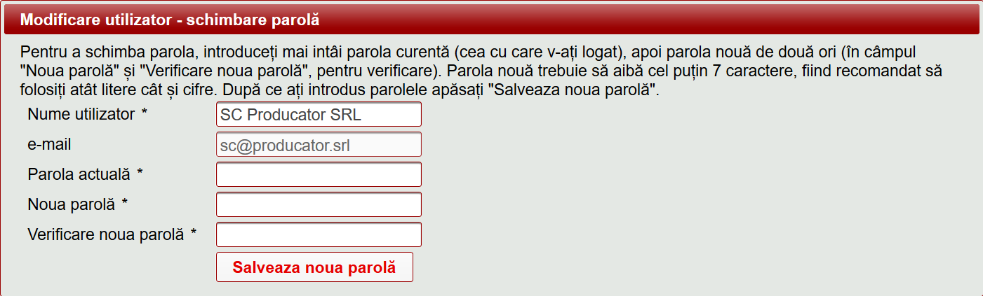
Introduceți parola curentă și noua parolă de 2 ori, apoi apăsați "Salvează noua parolă". Aceasta va putea fi folosită la următorul login.

Recuperare parolă
Dacă ați pierdut parola contului dvs, o puteți reseta folosind funcționalitatea "Recuperare parolă" din pagina de login.
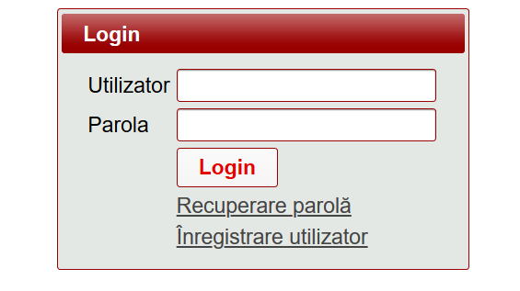
Se va deschide pagina de recuperare parolă. Introduceți e-mail-ul cu care ați creat contul și vi se va trimite un link pe care îl puteți folosi pentru a reseta parola.
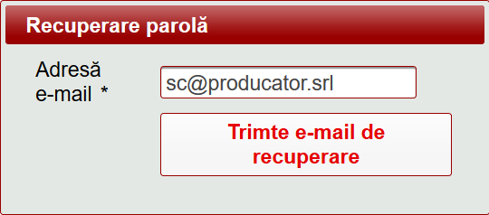
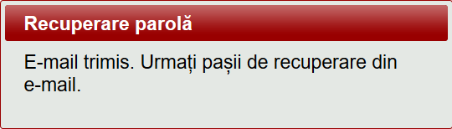
Când urmați link-ul din e-mail se va deschide următoarea pagină:
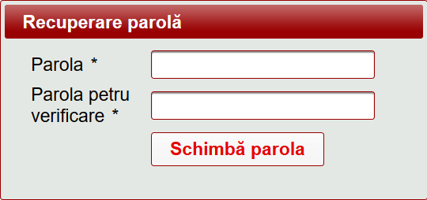
Introduceți o nouă parolă pentru contul dvs. și apăsați "Schimbă parola". După ce o schimbați puteți să folosiți pagina de login cu noua parolă.
